**Занятие в средней группе: «Волшебные краски осени»**

Цель:

* закрепить и расширить представления детей о сезонных изменениях в природе осенью;
* [учить детей называть характерные признаки овощей и фруктов](https://detivsadu.ru/zanyatiya-v-sredney-gruppe/), используя приобретенные ранее природные знания о растениях;
* уметь различать овощи и фрукты по внешним признакам и особенностями сбора;
* развивать внимание, [воспитывать эстетические чувства дошкольников](https://detivsadu.ru/), любовь и интерес к природе.

Материал: картины «Осень», «Сад», «Огород»; овощи и фрукты, корзина, стихотворение «Осень», загадки про фрукты и овощи для детей.

**Ход занятия в средней группе детского сада:**

1. Организационный момент

ОСЕНЬ

Птицы к югу потянулись,

Значит, осень на дворе.

Рано утром мы увидим

Белый иней на траве.

Сбросили деревья листья.

Ярко-синяя река,

Словно в зеркале холодном,

Отражает облака.

1. Основная часть занятия

[Воспитатель ДОУ](https://detivsadu.ru/vospitatel-dou/). — Скажите, какое сейчас время года?

— Осень какая? (дети называют: щедрая, богатая, разноцветная, золотая, дождливая…).

— Вспомните, какая бывает осень? (холодная, яркая, золотая, красочная).

— А что осень дарит людям? (урожай)

— Какой урожай дарит осень? (осень приносит огурцы, помидоры, яблоки, груши, лук, чеснок, капусту…)

— Хорошо! Как назвать одним словом яблоки, груши – это … (фрукты); помидоры, огурцы – это … (овощи) Молодцы!

— Что можно приготовить из фруктов? (сок, варенье, джем, компот, испечь пирожки…); из овощей? (рагу, борщ, винегрет, салат, икру, просто сварить овощи)

Воспитатель. Видите, какие замечательные слова характеризуют время года-осень.

Давайте вместе рассмотрим, какой лес осенью.

(Воспитатель вывешивает картинку «Лес осенью»).

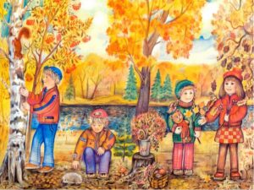

— Какой лес изображен на картине?

— Какие деревья осенью?

— Какие листочки осенью?

— Какие цвета у осени?

А теперь рассмотрим какой сад осенью.

(Вывешивается картинка «Сад осенью»).

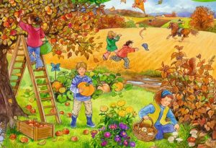

— Какие ягоды растут в нашем саду?

— Какие фрукты растут в нашем саду?

— А овощи растут в саду?

А куда же еще пожаловала осень? Где оставила для на свои дары? Осень пришла на огород.

(Вывесить картинку «Огород осенью»).

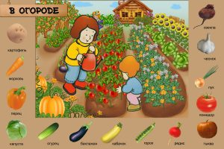

— Что растет на огороде?

— Как назвать все это, одним словом?

— Какие овощи растут в земле?

— Какие над землей?

**Дидактическая игра «Закончи предложение»:**

1. Яблоки, груши, сливы, черешни, абрикос это – (фрукты).
2. Картофель, капуста, помидор, огурец, чеснок это — (овощи).
3. Земляника, малина, смородина это – (ягоды).

А теперь отгадаем интересные загадки. Готовы?

**Загадки об овощах и фруктах для детей:**

Тот, кто ест его, тот знает –

Всех микробов он убивает.

Кто его раздевает,

Тот слезы проливает. (Лук)

С меня листья обдирают,

Меня квасят, в борщ бросают,

В пирогах меня пекут

И в салат меня секут! (Капуста)

В бочке мы их засолили,

А потом всю зиму ели.

Свежий и соленый

Он всегда зеленый. (Огурцы)

Из неё мы на обед

Сварим борщ и винегрет.

Так румяна и кругла

И полезна нам … (Свекла)

Расту в земле на грядке я,

Оранжевая, длинная, сладкая. (Морковь)

Под землей родился

И для супа пригодился.

Меня чистят, режут, трут,

Жарят, варят и пекут. (Картофель)

Зеленый чуб, красный бок,

Вкусный из него давят сок.

Летом зеленеет,

К осени краснеет. (Помидор)

Очень вкусная, желтая, медовая,

Ест ее малый Андрюша.

Догадались, что это? (Груша)

Сочное, красненькое,

Круглобокое, сладенькое. (Яблоко)

и т.п.

Молодцы! Дети вы хорошо поработали ,загадки отгадали и у меня есть для вас подарки от осени (в корзине лежат фрукты и овощи).

**Дидактическая игра «Узнай по вкусу»**

(дети закрывают глаза, воспитатель дает им кусочек овощей или фруктов, дети узнают их по вкусу и называют).

1. Итог занятия. Рефлексия

Воспитатель. Какое время года наступило?

Как вы узнали?

Что осень для нас подготовила?

Понравилось вам наше занятие, дети?